**（案）**

資料１－２

**河川水質環境基準に係る類型指定について**

（部会報告）

令和４年11月

**大阪府環境審議会水質部会**

目次

はじめに・・・・・・・・・・・・・・・・・・・・・・・・・・　１

１．類型指定の状況・・・・・・・・・・・・・・・・・・・・・　２

（１）ＢＯＤ等５項目・・・・・・・・・・・・・・・・・・・・　２

（２）水生生物の保全に関する３項目・・・・・・・・・・・・・　４

２．河川の利用の状況・・・・・・・・・・・・・・・・・・・・　６

３．水質等の状況・・・・・・・・・・・・・・・・・・・・・・　８

（１）ＢＯＤ等５項目・・・・・・・・・・・・・・・・・・・・　８

（２）水生生物の保全に関する３項目・・・・・・・・・・・・・２３

（３）魚類の生息の状況・・・・・・・・・・・・・・・・・・・２５

４．類型指定の基本的な考え方・・・・・・・・・・・・・・・・２６

（１）ＢＯＤ等５項目・・・・・・・・・・・・・・・・・・・・２６

（２）水生生物の保全に関する３項目・・・・・・・・・・・・・２８

５．改定又は新規指定を検討する河川の抽出・・・・・・・・・・２９

（１）ＢＯＤ等５項目・・・・・・・・・・・・・・・・・・・・２９

（２）水生生物の保全に関する３項目・・・・・・・・・・・・・３５

６．河川水域ごとの検討結果・・・・・・・・・・・・・・・・・３７

（１）上位類型への改定・・・・・・・・・・・・・・・・・・・３７

（２）類型を改定しない河川水域の達成期間見直し・・・・・・・４０

７．安威川の類型指定・環境基準点の見直し・・・・・・・・・・４２

８．まとめ・・・・・・・・・・・・・・・・・・・・・・・・・４６

おわりに・・・・・・・・・・・・・・・・・・・・・・・・・・４９

**はじめに**

水質汚濁に係る環境基準については、環境基本法（平成５年法律第 91号）第16条第１項の規定に基づき、昭和46年環境庁告示第59号「水質汚濁に係る環境基準について」により、人の健康の保護及び生活環境の保全に関する環境基準が定められている。

このうち、生活環境の保全に関する環境基準は、水域の利用目的に対応して、生物化学的酸素要求量 （ＢＯＤ）等と水生生物の保全に関する項目ごとに複数の類型が設けられており、これらのいずれかの類型を当てはめ、水域の類型を指定することとなっている。

類型指定については、２以上の都道府県の区域にわたる水域であって政令で定められたものについては政府が、それ以外の水域については都道府県知事がそれぞれ水域の利用目的や水質汚濁の状況等を勘案して行うとともに、これらの事情の変化に応じて適宜改定することとされている。

現在の大阪府内河川の類型については、平成 29年１月に見直しを行い、ＢＯＤ等は69河川81水域に対し、水生生物の保全に関する項目は60河川65水域に対し、それぞれ指定を行っている。

前回の類型指定見直しから５年が経過しており、より一層の水質保全を図るため、水域の利用目的や水質汚濁の状況等の事情の変化を踏まえて、適切な見直しを行う必要がある。

このため、令和４年６月に、大阪府知事が、水質汚濁防止法第21条第１項の規定に基づき、河川水質環境基準に係る類型指定について本環境審議会に諮問した。

本審議会では、本件について専門的見地からの検討を行うため、水質部会において、３回にわたり審議を行った。

本報告は、水質部会において、水域の利用状況や水質の状況等を踏まえ、慎重に審議した結果を取りまとめたものである。

**１．類型指定の状況**

**（１）ＢＯＤ等５項目**

生活環境の保全に関する項目（水素イオン濃度（ｐＨ）、生物化学的酸素要求量（ＢＯＤ）、溶存酸素量（ＤＯ）、浮遊物質量（ＳＳ）、大腸菌群数（令和４年度からは「大腸菌数」）の５項目（以下「ＢＯＤ等５項目」という。）。）の河川水質環境基準については、水道、水産、農業用水など利用目的に応じて、６つの類型（ＡＡ～Ｅ）が設定されている。

大阪府内の河川では、表１のとおり、昭和45年以降、類型指定・改定を行っており、令和４年４月現在では、環境大臣が淀川、神崎川、猪名川及び大和川の４河川７水域について、大阪府知事がその他の65河川74水域について、それぞれ指定している。

大阪府では、これまで上位類型への改定を積極的に行ってきた結果、全体に占める上位類型（ＡＡ類型、Ａ類型、Ｂ類型）の水域数の割合は、昭和45年当初の19％から72％に増えている。

**表１　ＢＯＤ等の類型指定・改定の経緯と現在の指定状況（１）**

|  |  |  |  |  |  |  |  |  |  |
| --- | --- | --- | --- | --- | --- | --- | --- | --- | --- |
| 指定・改定年月 | | 概要 | 指定水域数 | | | | | | |
| ＡＡ | Ａ | Ｂ | Ｃ | Ｄ | Ｅ | 計 |
| ① | 昭和45年９月 | 国が淀川、大和川等の主要河川（20河川26水域）を類型指定（その後、淀川、神崎川、猪名川、大和川を除く16河川は府に移管） | ０ | １ | ４ | ２ | ４ | 15 | 26 |
| ② | 昭和48年３月 | 府が泉州の主要河川（20河川23水域）を類型指定 | ０ | 10 | 10 | ２ | ５ | 22 | 49 |
| ③ | 昭和50年10月 | 府が淀川、大和川の支川（13河川16水域）を類型指定 | ０ | 12 | 19 | ４ | ６ | 24 | 65 |
| ④ | 昭和53年４月 | 府が十三間堀川（河川形態喪失）の類型指定を解除 | ０ | 12 | 19 | ４ | ６ | 23 | 64 |
| ⑤ | 平成４年２月 | 府が水無瀬川等９河川９水域を類型指定  安威川下流(2)及び大阪市内河川の11水域の類型を改定  大川の指定範囲を拡大（大川→大川及び城北川） | ０ | 14 | 20 | 19 | ４ | 16 | 73 |
| ⑥ | 平成13年３月 | 国が神崎川及び猪名川下流(2)の類型を改定 | ０ | 14 | 21 | 19 | ５ | 14 | 73 |
| ⑦ | 平成14年６月 | 府が安威川下流(1)～(3)等９水域の類型を改定 | ０ | 17 | 23 | 15 | ５ | 13 | 73 |
| ⑧ | 平成15年３月 | 国が淀川下流(2)の類型を改定 | ０ | 17 | 23 | 16 | ４ | 13 | 73 |
| ⑨ | 平成15年５月 | 府が神崎川の２次支川等７河川７水域を類型指定  寝屋川等13水域の類型を改定 | ０ | 22 | 27 | 14 | 10 | ７ | 80 |
| ⑩ | 平成21年３月 | 国が猪名川上流の類型を改定 | ０ | 23 | 26 | 14 | 10 | ７ | 80 |
| ⑪ | 平成21年６月 | 府が寝屋川等15河川17水域の類型を改定 | ０ | 29 | 27 | ８ | 13 | ４ | 81 |
| ⑫ | 平成29年１月 | 府が天竺川を類型指定  芥川等８河川８水域の類型を改定（３河川水域で大阪府初のAA類型を指定）  安威川下流の類型範囲を統合 | 3 | 26 | 29 | 8 | 11 | 4 | 81 |

**表１　ＢＯＤ等の類型指定・改定の経緯と現在の指定状況（２）**



**（２）水生生物の保全に関する３項目**

水生生物の保全に関する項目（全亜鉛、ノニルフェノール、直鎖アルキルベンゼンスルホン酸及びその塩（ＬＡＳ）の３項目（以下「水生生物の保全に関する３項目」という。）。）の河川水質環境基準については、水生生物の生息状況に応じて４つの類型（生物Ａ、生物特Ａ、生物Ｂ、生物特Ｂ）が設定されている。

大阪府内の河川では、表２のとおり、平成18年以降、類型指定を行っており、令和４年４月現在では、環境大臣が淀川、神崎川、猪名川及び大和川の４河川４水域について、大阪府知事がその他の56河川61水域について、それぞれ指定している。

**表２　水生生物の保全に関する項目の類型指定の経緯と現在の指定状況**

|  |  |  |  |  |  |  |  |
| --- | --- | --- | --- | --- | --- | --- | --- |
| 指定・改定年月 | | 概要 | 指定水域数 | | | | |
| 生物  Ａ | 生物  特Ａ | 生物  Ｂ | 生物  特Ｂ | 計 |
| ① | 平成18年６月 | 国が大和川（全域）を類型指定 | ０ | ０ | １ | ０ | １ |
| ② | 平成21年６月 | 府が54河川59水域を類型指定 | ９ | ０ | 51 | ０ | 60 |
| ③ | 平成21年11月 | 国が淀川（全域）、神崎川（安威川、猪名川を除く神崎川）、猪名川(2)（ゴルフ橋より下流）を類型指定 | ９ | ０ | 54 | ０ | 63 |
| ④ | 平成29年１月 | 天竺川、恩智川、大津川下流を類型指定、  安威川下流の類型範囲を統合 | ９ | ０ | 56 | ０ | 65 |



|  |  |  |  |  |  |  |
| --- | --- | --- | --- | --- | --- | --- |
| 指定・改定年月 | 概要 | 指定水域数 | | | | |
| 生物  A | 生物  特A | 生物  B | 生物  特B | 計 |
| 平成18年６月 | 国が大和川（全域）を類型指定 | ０ | ０ | １ | ０ | １ |
| 平成21年６月 | 府が54河川59水域を類型指定 | ９ | ０ | 51 | ０ | 60 |
| 平成21年11月 | 国が淀川（全域）、神崎川（安威川、猪名川を除く神崎川）、猪名川(2)（ゴルフ橋より下流）を類型指定 | ９ | ０ | 54 | ０ | 63 |
| 指定・改定年月 | 概要 | 指定水域数 | | | | |
| 生物  A | 生物  特A | 生物  B | 生物  特B | 計 |
| 平成18年６月 | 国が大和川（全域）を類型指定 | ０ | ０ | １ | ０ | １ |
| 平成21年６月 | 府が54河川59水域を類型指定 | ９ | ０ | 51 | ０ | 60 |
| 平成21年11月 | 国が淀川（全域）、神崎川（安威川、猪名川を除く神崎川）、猪名川(2)（ゴルフ橋より下流）を類型指定 | ９ | ０ | 54 | ０ | 63 |



**２．河川の利用状況**

府内河川における利水等の状況は表３に示すとおりである。

**表３　府内河川における利水等の状況**

|  |  |  |  |
| --- | --- | --- | --- |
| 利用  状況  水系 | 上水道水源 | 漁業権  （アユ・マスの遊漁を実施） | 利水 |
| 淀川水系 | ・淀川下流(1) | ・芥川(1)  ・水無瀬川 | ・農業用水  ・工業用水 |
| 神崎川水系 | ・猪名川上流  ・箕面川(1) | ・一庫・大路次川  ・山辺川  ・余野川  ・安威川 | ・農業用水  ・工業用水 |
| 寝屋川水系 |  |  | ・農業用水  ・工業用水 |
| 大阪市内河川 |  |  | ・工業用水 |
| 大和川水系 | ・石川 |  | ・農業用水  ・工業用水 |
| 泉州諸河川 | ・近木川上流  ・父鬼川  ・大川 |  | ・農業用水 |

また、府内河川における河川環境の活用や保全の取組みの状況は表４に示すとおりである。

**表４　府内河川における河川環境の活用や保全の取組みの状況（１）**

|  |  |
| --- | --- |
| 水系 | 取組みの状況 |
| 淀川水系 | ・芥川上流の摂津峡では、平成23年にハイキングコースが追加で整備されるなど、自然探勝の場として利用されている。  ・天野川で遊歩道が整備され、芥川で河川公園が整備されるなど、散策の場や水とふれあえる場として利用されている。（平成26年から令和元年にかけて、芥川の５箇所で魚道が整備）  ・芥川では、アユをシンボルとした河川環境保全の取組みが行われている。  ・地域の団体等が河川の一定区間の美化活動を継続的に行うアドプト・リバーの実施箇所数は令和４年３月末時点で20箇所ある。 |
| 神崎川水系 | ・箕面川では、箕面滝の周辺に箕面公園が整備され、自然探勝の場として利用されている。平成22年からは川床を設置し、新たな魅力づくり・賑わいづくりが進められている。  ・神崎川で遊歩道が整備され、千里川で親水空間が整備されるなど、散策の場や水とふれあえる場として利用されている。  ・アドプト・リバーの実施箇所数が令和４年３月末時点で43箇所ある。 |

**表４　府内河川における河川環境の活用や保全の取組みの状況（２）**

|  |  |
| --- | --- |
| 水系 | 取組みの状況 |
| 寝屋川水系 | ・最下流部にあたる京橋口付近では、緑地を施した遊歩道や階段護岸等が整備され都心部のオアシス的存在として利用されているほか、観光船も運行されている。中流域では、治水緑地等が整備され、散策の場等として利用されている。  ・寝屋川上流域では、地域住民と連携して生物の生息にも配慮した親水空間の整備が進められており、平成30年には６箇所目の施設が完成し、水とふれあえる場として利用されている。  ・アドプト・リバーの実施箇所数が令和４年３月末時点で30箇所ある。 |
| 大阪市内河川 | ・水の回廊を活用して水都大阪を推進する取組みが平成21年から本格化しており、各地で遊歩道や船着場が整備され、散策の場や観光の拠点として利用されている。また、平成23年には毛馬桜之宮公園貯木場跡の水辺を活用して砂浜（ふれあいの水辺）が整備され、水とふれあえる場として利用されており、令和２年には東横堀川に船着場に隣接する水辺空間が整備され、水辺アクティビティの拠点等として利用されている。  ・アドプト・リバーの実施箇所数が令和４年３月末時点で10箇所ある。 |
| 大和川水系 | ・石見川では、川沿いにハイキングコースが整備され、自然探勝の場として利用されている。  ・石川で河川公園が整備されるなど、散策の場や水とふれあえる場として利用されている。  ・石川では、平成24年から、地元の高校生が中心となって、上流域へのアユの遡上を目指した取組みが進められている。  ・西除川では、令和２年に遊歩道が整備され、水とみどりを体感できる場として利用されている。  ・アドプト・リバーの実施箇所数が令和４年３月末時点で23箇所ある。 |
| 泉州諸河川 | ・大津川や春木川では遊歩道が整備され、松尾川や牛滝川上流域では親水空間が整備されるなど、散策の場や水とふれあえる場として利用されている。  ・近木川の河口部において自然の再生を図るため、汽水ワンドが整備されている。  ・春木川の下流や佐野川の上流に位置する住吉川では、水とふれあえる場の整備が計画されている。  ・石津川では、アユをシンボルとした河川環境の改善に向けた取組みが進められている。  ・芦田川では、二層河川が整備され、遊歩道が健康づくりの場等として利用されている。  ・樫井川では、自然環境を活かした水辺空間の整備（遊歩道・サイクリングロードなど）が進められている（令和５年度概成予定）。  ・アドプト・リバーの実施箇所数が令和４年３月末時点で58箇所ある。 |

**３．水質等の状況**

**（１）ＢＯＤ等５項目**

**１）ＢＯＤ**

○ 環境基準達成状況

類型別の環境基準達成率の推移は表５のとおりで、Ｃ、Ｄ、Ｅ類型は近年ほぼ100%である。また、府域全体の過去10年間の達成率は図１のとおり平成27年度以降は95％以上で推移している。なお、令和３年度のデータは暫定値である。

**表５　水質環境基準（ＢＯＤ）の達成率の推移**



（注）達成状況の上段は達成水域数、下段は類型別の全水域数を示す。

|  |  |  |  |  |  |  |  |  |  |  |  |
| --- | --- | --- | --- | --- | --- | --- | --- | --- | --- | --- | --- |
| 類型 | 基準値  （BOD） | 平成22年度 | | 平成23年度 | | 平成24年度 | | 平成25年度 | | 平成26年度 | |
| 達成  状況 | 達成率  （％） | 達成  状況 | 達成率  （％） | 達成  状況 | 達成率  （％） | 達成  状況 | 達成率  （％） | 達成  状況 | 達成率  （％） |
| Ａ | ２mg/L  以下 | 27  ―  29 | 93.1 | 26  ―  29 | 89.7 | 28  ―  29 | 96.6 | 27  ―  29 | 93.1 | 29  ―  29 | 100 |
| Ｂ | ３mg/L  以下 | 22  ―  27 | 81.5 | 20  ―  27 | 74.1 | 24  ―  27 | 88.9 | 22  ―  27 | 81.5 | 23  ―  27 | 85.2 |
| Ｃ | ５mg/L  以下 | ６  ―  ８ | 75.0 | ８  ―  ８ | 100 | ７  ―  ８ | 87.5 | ６  ―  ８ | 75.0 | ６  ―  ８ | 75.0 |
| Ｄ | ８mg/L  以下 | 10  ―  13 | 76.9 | 13  ―  13 | 100 | 12  ―  13 | 92.3 | 12  ―  13 | 92.3 | 11  ―  13 | 84.6 |
| Ｅ | 10 mg/L  以下 | ４  ―  ４ | 100 | ４  ―  ４ | 100 | ４  ―  ４ | 100 | ３  ―  ４ | 75.0 | ４  ―  ４ | 100 |
| 合計 | | 69  ―  81 | 85.2 | 71  ―  81 | 87.7 | 75  ―  81 | 92.6 | 70  ―  81 | 86.4 | 73  ―  81 | 90.1 |

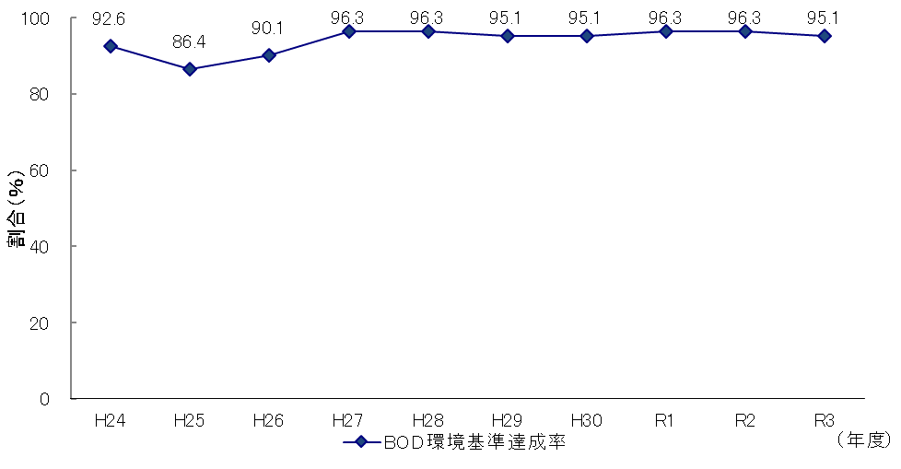

※府内全81水域における割合を示す。

**図１　水質環境基準（ＢＯＤ）の達成状況**

**（ＢＯＤの経年変化と類型指定改定状況）**

府内の水域別のＢＯＤ75％値（ＢＯＤの環境基準達成状況の年間評価指標）及び年平均値の経年変化と類型指定改定状況は、表６～表11に示すとおりである。

1. **淀川水系**

**【類型指定】**

○９水域の内、国が淀川本川の２水域について、府が残りの７水域について指定。

**【前回類型を見直した水域】**

○芥川(1)（Ａ類型→ＡＡ類型）：環境基準（1mg/L以下）を達成。

**【平成29年度以降に環境基準未達成の河川・水域】**

〇なし

**表６-１　ＢＯＤ75％値の経年変化と類型指定改定状況（淀川水系）**





＊平成28年度より西日本旅客鉄道（株）赤川鉄橋から名称変更

※網掛けは、国が類型を指定する河川水域を示す。

**表６-２　ＢＯＤ年平均値の経年変化と類型指定改定状況（淀川水系）**



＊平成28年度より西日本旅客鉄道（株）赤川鉄橋から名称変更

※網掛けは、国が類型を指定する河川水域を示す。

1. **神崎川水系**

**【類型指定】**

○17水域のうち、国が神崎川、猪名川上流、猪名川下流(2)の３水域について、府が残り14水域について指定。

【前回類型を見直した水域】

○天竺川（新規Ｂ類型指定）：環境基準（2mg/L以下）を達成。

○箕面川(1) （Ａ類型→ＡＡ類型）：環境基準（1mg/L以下）を達成。

**【平成29年度以降に環境基準未達成の河川・水域】**

〇大正川（Ａ類型、環境基準2mg/L以下）：平成29年度（2.1mg/L）

**表７-１　ＢＯＤ75％値の経年変化と類型指定改定状況（神崎川水系）**



※網掛けは、国が類型を指定する河川水域を示す。

**表７-２　ＢＯＤ年平均値の経年変化と類型指定改定状況（神崎川水系）**



※網掛けは、国が類型を指定する河川水域を示す。

1. **寝屋川水系**

**【類型指定】**

○府が全７水域を指定。

**【前回類型を見直した水域】**

○寝屋川(1) （Ｃ類型→Ｂ類型）：環境基準（3mg/L以下）を達成。

○恩智川（Ｄ類型→Ｃ類型）：環境基準（5mg/L以下）を達成。

**【平成29年度以降に環境基準未達成の河川・水域】**

○なし

**表８-１　ＢＯＤ75％値の経年変化と類型指定改定状況（寝屋川水系）**





**表８-２　ＢＯＤ年平均値の経年変化と類型指定改定状況（寝屋川水系）**



1. **大阪市内河川**

**【類型指定】**

○府が全12水域を指定。

**【前回類型を見直した水域】**

○なし

**【平成29年度以降に環境基準未達成の河川・水域】**

○正連寺川（Ｂ類型、環境基準3mg/L以下）：令和元年度（3.1mg/L）

○住吉川（Ｂ類型、環境基準　3mg/L以下）：令和３年度（3.3mg/L）

**表９-１　ＢＯＤ75％値の経年変化と類型指定改定状況（大阪市内河川）**





**表９-２　ＢＯＤ年平均値の経年変化と類型指定改定状況（大阪市内河川）**



1. **大和川水系**

**【類型指定】**

○12水域のうち、国が大和川本川の２水域について、府が残り10水域について指定。

**【前回類型を見直した水域】**

○天見川（Ｂ類型→Ａ類型）：環境基準（2mg/L以下）を達成。

○石見川（Ａ類型→ＡＡ類型）：環境基準（1mg/L以下）を達成していたが、令和３年度は、降雨、低流量などの影響により未達成。

○佐備川（Ｃ類型→Ｂ類型）：環境基準（3mg/L以下）を達成。

**【平成29年度以降に環境基準未達成の河川・水域】**

○石見川（ＡＡ類型、環境基準1mg/L以下）：令和３年度（1.3mg/L）

○飛鳥川（Ｃ類型、環境基準5mg/L以下）：平成29年度（6.7mg/L）

**表10-１　ＢＯＤ75％値の経年変化と類型指定改定状況（大和川水系）**





＊平成28年度までは狭山池流出端

※網掛けは、国が類型を指定する河川水域を示す。

**表10-２　ＢＯＤ年平均値の経年変化と類型指定改定状況（大和川水系）**



※網掛けは、国が類型を指定する河川水域を示す。

1. **泉州諸河川**

**【類型指定】**

○府が全24水域を指定。

**【前回類型を見直した水域】**

○大津川下流（Ｄ類型→Ｃ類型）：環境基準（5mg/L以下）を達成。

**【平成29年度以降に環境基準未達成の河川・水域】**

○Ａ類型及びＢ類型では、平成29年度以降、毎年２～４水域で環境準未達成。

○大津川上流（Ｂ類型、環境基準3mg/L以下）：令和２年度（3.1mg/L）

○松尾川（Ｂ類型、環境基準3mg/L以下）：平成30年度（3.3mg/L）、令和３年度（3.1mg/L）

○樫井川上流（Ｂ類型、環境基準3mg/L以下））：平成29年度（5.8mg/L）

○男里川（Ａ類型、環境基準2mg/L以下）：平成30年度（2.2mg/L）、令和２年度（2.8mg/L）

○金熊寺川（Ａ類型、環境基準2mg/L以下）：平成30年度～令和2年度（2.2mg/L）、令和３年度（2.3mg/L）

○菟砥川（Ａ類型、環境基準2mg/L以下）：平成29年度（2.2mg/L）、平成30年度（2.4mg/L）、令和元年度（2.1mg/L）

**表11-１　ＢＯＤ75％値の経年変化と類型指定改定状況（泉州諸河川）**



**表11-２　ＢＯＤ年平均値の経年変化と類型指定改定状況（泉州諸河川）**



**２）その他の項目（ｐＨ、ＤＯ、ＳＳ、大腸菌群数）**

**①ｐＨ**

○環境基準値：ＡＡ～Ｃ類型は6.5以上8.5以下、Ｄ、Ｅ類型は6.0以上8.5以下。

○調査方法：原則として6時間間隔で4回採取し、個々の試料を測定。

○令和３年度結果：表12のとおり。

調査した2,624検体のうち、279検体が環境基準不適合（不適合割合11%）。

環境基準点94地点中、1回以上環境基準不適合であったのは、52地点。

・類型別：Ａ類型及びＢ類型の河川における不適合が大半。

・水系別：淀川水系、神崎川水系、大和川水系、泉州諸河川での不適合が多くみられる一方で、寝屋川水系及び大阪市内河川における不適合はほとんどみられない。

○主な原因：基準不適合の検体は、いずれもｐＨが8.5より高く、水質の良好なＡ・Ｂ類型が大半であった。図２のとおり、ｐＨが高くなるほどＤＯの値が高くなることから、ｐＨの基準不適合は光合成による影響が大きいと考えられ、過去から同様の傾向がある。一方、寝屋川水系及び大阪市内河川は、コンクリートで囲まれて他の水系と比べて水深が深く藻類等に日光が届きにくいため、光合成が活発に起こりにくくｐＨが高くなりにくいと考えられる。

**表12　ｐＨの環境基準不適合状況（令和３年度）**

|  |  |  |  |  |  |  |
| --- | --- | --- | --- | --- | --- | --- |
| 【類型別】 | | | | | | |
| 類型 | 不適合検体数/調査検体数（％） | 不適合地点数/環境基準点数（％） | | | | |
| ＡＡ | 11/84 (13%) | 3/3 (100%) | | | | |
| Ａ | 117/546 (21%) | 21/27 (78%) | | | | |
| Ｂ | 118/1190 (10%) | 17/39 (44%) | | | | |
| Ｃ | 23/252 (9%) | 5/9 (56%) | | | | |
| Ｄ | 3/456 (1%) | 2/12 (17%) | | | | |
| Ｅ | 7/96 (7%) | 4/4 (100%) | | | | |
| 計 | 279/2624 (11%) | 52/94 (55%) | | | | |
|  |  |  |  |  |  |  |
| 【水系別】 | | | | | | |
| 水系 | 不適合検体数/調査検体数（％） | 不適合地点数/環境基準点数（％） | | | | |
| 淀川水系 | 59/344 (17%) | 7/15 (47%) | | | | |
| 神崎川水系 | 96/428 (22%) | 14/20 (70%) | | | | |
| 寝屋川水系 | 0/384 (0%) | 0/9 (0%) | | | | |
| 大阪市内河川 | 3/540 (1%) | 2/12 (12%) | | | | |
| 大和川水系 | 27/320 (8%) | 9/14 (64%) | | | | |
| 泉州諸河川 | 94/608 (15%) | 20/24 (83%) | | | | |
| 計 | 279/2624 (11%) | 52/94 (55%) | | | | |

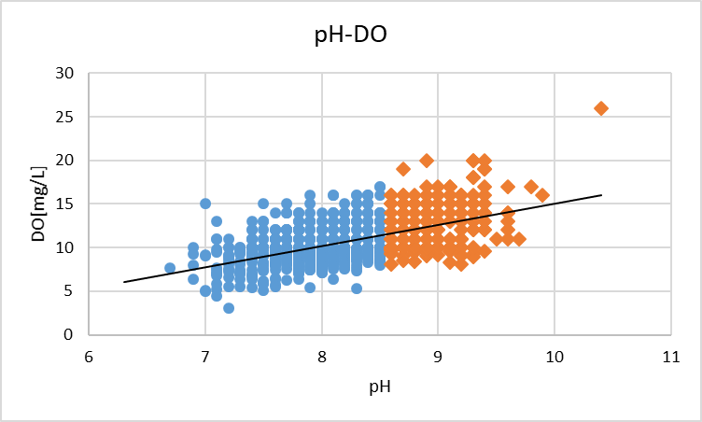

**図２　ｐＨとＤＯの散布図（令和３年度）**

**②ＤＯ**

○環境基準値：ＡＡ、Ａ類型が7.5mg/L以上、Ｂ、Ｃ類型が5mg/L以上、Ｄ、Ｅ類型が2mg/L以上。

○調査方法：午後3時に最も近い採水時の試料について測定。

○令和３年度結果：表13のとおり、概ねＤＯの環境基準を達成していると言える。

調査した1,072検体のうち14検体（不適合割合1%）が環境基準不適合。

・類型別：Ｂ類型の水域が大半を占めており、ＡＡ類型及びＥ類型の水域では、すべて適合。

・水系別：大阪市内河川の水域が大半を占めており、淀川水系、大和川水系及び泉州諸河川ではすべて適合。また、寝屋川水系及び大阪市内河川の不適合検体数は減少。

○主な原因：環境基準不適合が多く見られた大阪市内河川のうち正連寺川及び道頓堀川（いずれもＢ類型）は感潮域にあり、流速が小さいために低酸素の状態になりやすいと考えられる。

**表13　ＤＯの環境基準不適合状況（令和３年度）**

|  |  |  |
| --- | --- | --- |
| 【類型別】 | | |
| 類型 | 不適合検体数/調査検体数（％） | 不適合地点数/環境基準点数（％） | |
| ＡＡ | 0/36 (0%) | 0/3 (0%) | |
| Ａ | 1/268 (0.4%) | 1/27 (4%) | |
| Ｂ | 11/468 (2%) | 7/39 (18%) | |
| Ｃ | 1/108 (1%) | 1/9 (11%) | |
| Ｄ | 1/144 (1%) | 1/12 (8%) | |
| Ｅ | 0/48 (0%) | 0/4 (0%) | |
| 計 | 14/1072 (1%) | 10/94 (11%) | |
| 【水系別】 | | |
| 水系 | 不適合検体数/調査検体数（％） | 不適合地点数/環境基準点数（％） | |
| 淀川水系 | 0/180 (0%) | 0/15 (0%) | |
| 神崎川水系 | 3/200 (2%) | 3/20 (15%) | |
| 寝屋川水系 | 1/108 (1%) | 1/9 (11%) | |
| 大阪市内河川 | 10/144 (7%) | 6/12 (50%) | |
| 大和川水系 | 0/160 (0%) | 0/14 (0%) | |
| 泉州諸河川 | 0/280 (0%) | 0/24 (0%) | |
| 計 | 14/1072 (1%) | 10/94 (11%) | |

**③ＳＳ**

○環境基準値：ＡＡ～Ｂ類型で25mg/L以下、Ｃ類型で50mg/L以下、Ｄ類型で100mg/L以下、Ｅ類型では「ごみ等の浮遊が認められないこと」。

○調査方法：原則として６時間間隔で４回採水し、混合試料について測定。

○令和３年度結果：表14のとおり、Ａ類型、Ｂ類型及びＣ類型の７地点で環境基準不適合。

調査した1,056検体のうち、9検体が環境基準不適合（不適合割合１％）。

大阪市内河川及び大和川水系では環境基準不適合はなかった。

○主な原因：降雨等によると考えられる。

**表14　ＳＳの環境基準不適合状況（令和３年度）**

（注）m/nのnは調査対象検体数、mは環境基準値に適合していない検体数

|  |  |  |  |  |  |  |  |
| --- | --- | --- | --- | --- | --- | --- | --- |
| 【類型別】 | | | | | | | |
| 類型 | 不適合検体数/調査検体数（％） | | 不適合地点数/環境基準点数（％） | | | | |
| ＡＡ | 0/36 (0%) | | 0/3 (0%) | | | | |
| A | 1/268 (0.4%) | | 1/27 (4%) | | | | |
| B | 7/452 (2%) | | 5/39 (13%) | | | | |
| C | 1/108 (1%) | | 1/9 (11%) | | | | |
| D | 0/144 (0%) | | 0/12 (0%) | | | | |
| E | 0/48 (0%) | | 0/4 (0%) | | | | |
| 計 | 9/1056 (1%) | | 7/94 (7%) | | | | |
|  |  |  | |  |  |  |  |
| 【水系別】 | | | | | | | |
| 水系 | 不適合検体数/調査検体数（％） | | 不適合地点数/環境基準点数（％） | | | | |
| 淀川水系 | 4/164 (2%) | | 3/15 (20%) | | | | |
| 神崎川水系 | 1/200 (1%) | | 1/20 (5%) | | | | |
| 寝屋川水系 | 3/108 (3%) | | 2/9 (22%) | | | | |
| 大阪市内河川 | 0/144 (0%) | | 0/12 (0%) | | | | |
| 大和川水系 | 0/160 (0%) | | 0/14 (0%) | | | | |
| 泉州諸河川 | 1/280 (0.4%) | | 1/24 (4%) | | | | |
| 計 | 9/1056 (1%) | | 7/94 (7%) | | | | |

**④大腸菌群数**

○環境基準値：ＡＡ類型が50MPN/100mL以下、Ａ類型が1,000MPN/100mL以下、Ｂ類型が5,000MPN/100mL以下、Ｃ～Ｅ類型は設定なし。

○調査方法：午後３時に最も近い採水時の試料について測定。

○令和３年度結果：表15のとおり、大腸菌群数を測定しているＡＡ、Ａ及びＢ類型のほとんどの地点で環境基準不適合。

○留意事項：国の検討会（今後の水環境保全に関する検討会、平成23年３月）において、「『ふん便汚染が想定されない山間部の河川等においても基準値を大きく上回る大腸菌群数が測定されるなど指標性に乏しい』との指摘があり、国は、大腸菌群数に代わる指標を検討し、令和３年10月に環境基準項目として「大腸菌数」を告示し、令和４年４月１日から施行。

**表15　大腸菌群数の環境基準不適合状況（令和３年度）**

|  |  |  |  |  |  |  |  |
| --- | --- | --- | --- | --- | --- | --- | --- |
| 【類型別】 | | | | | | | |
| 類型 | 不適合検体数/調査検体数（％） | | 不適合地点数/環境基準点数（％） | | | | |
| ＡＡ | 32/36 (89%) | | 3/3 (100%) | | | | |
| A | 212/268 (79%) | | 27/27 (100%) | | | | |
| B | 206/452 (46%) | | 38/39 (97%) | | | | |
| 計 | 450/756 (60%) | | 68/69 (99%) | | | | |
|  |  |  | |  |  |  |  |
| 【水系別】 | | | | | | | |
| 水系 | 不適合検体数/調査検体数（％） | | 不適合地点数/環境基準点数（％） | | | | |
| 淀川水系 | 53/152 (35%) | | 13/14 (93%) | | | | |
| 神崎川水系 | 133/188 (71%) | | 19/19 (100%) | | | | |
| 寝屋川水系 | 14/24 (58%) | | 2/2 (100%) | | | | |
| 大阪市内河川 | 54/132 (41%) | | 11/11 (100%) | | | | |
| 大和川水系 | 62/88 (70%) | | 8/8 (100%) | | | | |
| 泉州諸河川 | 134/172 (78%) | | 15/15 (100%) | | | | |
| 計 | 450/756 (60%) | | 68/69 (99%) | | | | |

**（２）水生生物の保全に関する３項目**

**１）全亜鉛**

○環境基準値：全類型一律の0.03mg/L（平成15年11月設定）

○環境基準達成状況：図３のとおり、平成24年度以降、毎年概ね90％以上で推移。

令和３年度は、表16のとおり、不適合はすべて生物Ｂ類型である。

水系別では、淀川、寝屋川、大阪市内河川及び大和川で不適合であり、年平均値は0.031～0.064mg/Lの範囲。

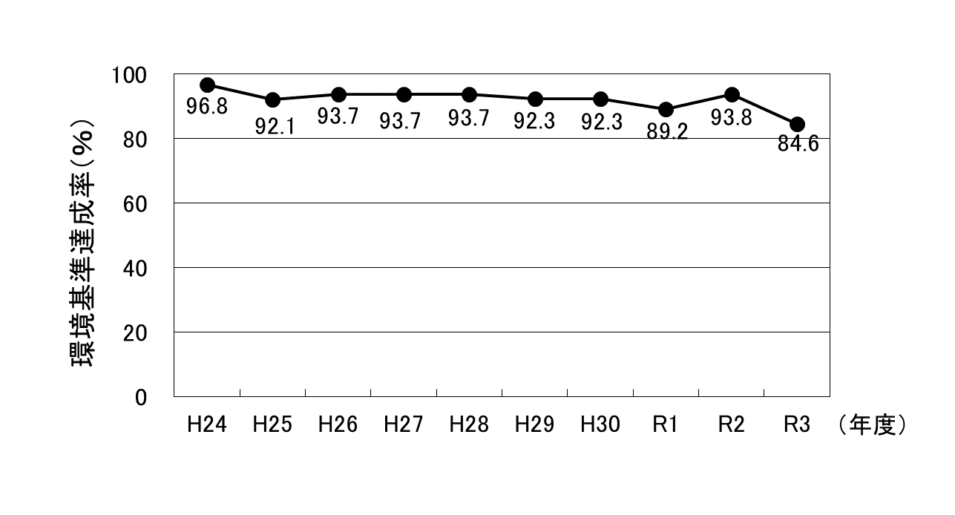

**図３　水質環境基準（全亜鉛）の達成率の推移**

**表16　全亜鉛の環境基準超過状況（令和３年度）**

**【類型別】**

|  |  |  |
| --- | --- | --- |
| 類型 | 不適合水域数／類型指定水域数（％） | |
| 生物Ａ | ０／９　（０％） | １０／６５（１５．４％） |
| 生物Ｂ | １０／５６（１７．９％） |

**【水系別】**

|  |  |  |
| --- | --- | --- |
| 水　系 | 不適合水域数／類型指定水域数(%) | 不適合水域及び年平均値(mg/L) |
| 淀川水系 | １／８　（１２．５％） | 船橋川（0.033） |
| 神崎川水系 | ０／１６　　　（０％） |  |
| 寝屋川水系 | １／２　　　（５０％） | 寝屋川（0.031） |
| 大阪市内河川 | ７／１２（５８．３％） | 堂島川(0.037)、土佐堀川(0.044)、道頓堀川(0.034)、尻無川(0.034)、  木津川運河(0.033)、  住吉川(0.064)、東横堀川(0.037) |
| 大和川水系 | １／１０　　（１０％） | 東除川（0.034） |
| 泉州諸河川 | ０／１７　　　（０％） |  |
| 計 | １０／６５（１５．４％） |  |

**２）ノニルフェノール**

○環境基準値：生物Ａ類型が0.001mg/L以下、生物特Ａ類型が0.0006mg/L以下、生物Ｂ類型および生物特Ｂ類型が0.002mg/L以下（平成24年８月設定）

○環境基準達成状況：すべての水域で環境基準適合。

（平成24年度：35水域、平成25～28年度：63水域、平成29年度以降：65水域）

**３）ＬＡＳ（直鎖アルキルベンゼンスルホン酸及びその塩）**

○環境基準値：生物Ａ類型が0.03mg/L以下、生物特Ａ類型が0.02mg/L以下、生物Ｂ類型が0.05mg/L以下、生物特Ｂ類型が0.04mg/L以下（平成25年３月設定）

○環境基準達成状況：すべての水域で環境基準適合。

（平成26～28年度：63水域、平成29年度以降：65水域）

**（３）魚類の生息の状況**

○魚類の生息の状況は、前回類型指定の見直しを行った際にとりまとめた調査結果とそれ以降に行われた調査結果を比較すると、全体として、同様の魚種が確認されている。（資料２）。

○表17に示す、生物Ａに対応する魚種であるイワナ、ニジマス、カジカなどの冷水性の魚種や、希少種であるアジメドジョウ及びナガレホトケドジョウについては、安威川上流、一庫・大路次川など前回と同様の河川水域で引き続き生息が確認されている。

○なお、（地独）大阪府立環境農林水産総合研究所生物多様性センターが、令和４年度に府内37河川水域において環境ＤＮＡ（MiFish法）を用いた魚類相調査＊を実施している。冷水性の魚種等のＤＮＡが検出された河川においては、今後、必要に応じて捕獲調査が実施され、生息状況の確認が進められる予定である。

＊環境ＤＮＡ（MiFish法）を用いた魚類相調査について

現地で採水した河川水中に含まれる魚類由来のＤＮＡを解析することにより、生息する魚類を把握しようとする調査。検出されたＤＮＡが河川外から流入している可能性を排除できない場合（例えば、過去の生息記録が無い、生息環境が合致しないなど）については、必要に応じて捕獲調査を実施して、その生息を確認する必要がある。

**表17　水生生物類型に対応する主な魚介類**

|  |  |
| --- | --- |
| 類型 | 主な魚介類 |
| 生物Ａ | アマゴ、サツキマス、ヤマメ、サクラマス、イワナ、アメマス、カラフトマス、シロザケ、ニジマス、スチールヘッド、ヒメマス、ベニサケ、カジカ |
| 生物Ｂ | ウグイ、シラウオ、オイカワ、ギンブナ、ゲンゴロウブナ、キンブナ、オオキンブナ、コイ、ドジョウ、ナマズ、ヨシノボリ、ウナギ、ボラ、スジエビ、テナガエビ、ヒラテテナガエビ、ミナミテナガエビ、ヌカエビ、モクズガニ、マシジミ、ヤマトシジミ |

※平成18年6月に環水大水060630002号で公布された「水生生物の保全に係る環境基準の類型指定について」で技術的助言があった淡水域における水域類型に対応する魚介類の分類表を基に作成。

※下線は、当該表の分布状況を基に、大阪府域にも分布すると考えられるもの。

**４．類型指定の基本的な考え方**

**（１）ＢＯＤ等５項目**

**１）着眼する項目**

ｐＨ、ＤＯ、ＳＳ、大腸菌群数の環境基準超過の状況は「３．水質等の状況」２）の①～④に示すとおりであり、ｐＨについては光合成の影響を、ＤＯについては河川構造の影響を、ＳＳについては降雨や上流における工事などの影響を、それぞれ大きく受けている。また、大腸菌群数については、国の検討会において、指標性に乏しいとの指摘がなされ、大腸菌群数に代わる指標として令和３年10月に環境基準項目として大腸菌数が告示され、令和４年４月１日から施行されたところである。

以上のことから、ＢＯＤ等５項目に係る類型指定の検討にあたっては、これまでと同様に、河川の代表的な汚濁指標であるＢＯＤの状況に主眼を置く。

**２）各水系で目指すべき類型**

府内の河川をより魅力あるものとするため、前回見直し時と同様に、「全水域Ｃ類型以上」を目指すこととする。

類型指定の検討にあたっては各水系の特性を考慮する必要があることから、前回と同様に、各水系で「目指すべき類型」を設定する。

「目指すべき類型」については、「２．水域の利用の状況」に示すとおり、前回以降、水系別に見た水道、水産、農業用水等の利水の状況に大きな変化はなく、河川環境の活用や保全の取組が活発に行われており、水系別に見た取組みの方向性に変化は見られないことから、前回設定した類型の考え方を基本とし、表18のとおりとする。

**表18　各水系で目指すべき類型**

|  |  |  |
| --- | --- | --- |
| 水系 | | 目指すべき類型 |
| 淀川水系 | | 淀川下流(1)が水道３級相当の上水道水源として利用されていることから、Ｂ類型以上を目標とすることが適当。 |
| 神崎川  水系 | 神崎川の  支川 | 神崎川がＢ類型に指定されていることから、Ｂ類型以上を目標とすることが適当。 |
| 猪名川上流の支川 | 全てＡ類型に指定されている。 |
| 寝屋川水系 | | 都市域を流下する水域であり、水質の状況等を踏まえて現在はＤ類型に指定されている。しかしながら、寝屋川中流部等の一部の水域では親水性に配慮した事業なども実施されているほか、全般的に身近な河川への注目度も高まってきていることから、魚の生息に良好とされる類型（Ｃ類型以上）を目標とすることが適当。 |
| 大阪市内河川 | | 全ての流域が都市域である河川であり、護岸等の河川の形態や利用目的からはＣ類型が適当と考えられる水域である。しかしながら、大阪市内河川の流域は既に下水道もほぼ100％整備されているほか、近年は水の回廊といわれる部分を中心として、都市域の潤いの場等としての注目度も高まっている。また、12水域のうち、大川等11水域については、既に、都市域の潤いの場としての利用に十分対応したＢ類型になっている。これらを考慮すると、現状においては底質や護岸など、親水性には乏しい状況にある区間もあるものの全水域ともＢ類型を目標とすることが望ましい。 |
| 大和川  水系 | 石川とその支川 | 石川が「水産２級相当」に適応しているとされるＢ類型に指定されていることから、全ての水域がＢ類型以上を目標とすることが適当。 |
| 西除川  東除川 | 都市域を流下する水域であり、現状の水質の状況等を踏まえ、現在はそれぞれＢ～Ｄ類型に指定されている。しかしながら、府民の身近な河川への関心を高めるためにも、魚の生息に良好とされる類型（Ｃ類型以上）を目標とすることが適当。 |
| 泉州  諸河川 | 樫井川以北の河川 | いずれも中流・下流域が市街地化した河川であるが、他の流域と比べて生活排水対策の進捗が遅れているため、現状の水質の状況等から上流部や支川を除き、現在はほとんどがＤまたはＥ類型に指定されている。しかしながら、これらの河川についても近年は、身近な河川としての注目度も高まりつつあることから、より良い水質を目指して、上流部及び支川はＢ類型以上、下流部は魚の生息に良好とされる類型（Ｃ類型以上）を目標とすべき。 |
| 男里川以南の河川 | 全てＡ類型に指定されている。 |

**３）各河川水域の類型の検討**

「目指すべき類型・達成期間」を踏まえ、近年の水質状況等をもとに、今後概ね５年間の目標となる類型・達成期間を次に示す方針で検討するものとする。

**①当該水系の「目指すべき類型」に合致していない水域**

・近年の水質状況等を考慮しつつ、「目指すべき類型」への改定に向け、上位類型への改定や達成期間の見直しを検討する。

・特にＤ、Ｅ類型については、近年の水質状況を考慮しつつ、できるだけ、上位類型への改定や達成期間の見直しを検討する。

**②当該水系の「目指すべき類型」に合致している水域**

・近年の水質状況等を考慮しつつ、各河川の利用目的を鑑みて良好な水質を維持する観点から、上位類型に改定することが望ましいと考えられる水域については、上位類型に改定することを検討する。

**③新規指定**

・新規の類型指定については、これまでと同様に、流路延長５km、流域面積10km2以上もしくはそれと同等と考えられる河川を基本とし、利用目的や水質の現況、発生源の状況、将来の開発予定などを考慮して検討する

**（２）水生生物の保全に関する３項目**

前回の基本的な考え方が妥当と考えられることから次に示す方針で検討するものとする。

**①生物Ａ類型**

流域に豊かな自然環境を有し、かつ水質が非常に良好であることから、冷水性の魚種や府域で絶滅が危惧される魚種が生息している可能性のある水域については、以下の条件を総合的に考慮し、「生物Ａ」に指定する。

（ア）上流域が山間部であるなど、自然が豊かな流域を持つこと。

（イ）ＢＯＤがＡ類型の環境基準に十分に適合していること。

（ウ）冷水性の魚種やカジカ、アジメドジョウ、ナガレホトケドジョウなど希少種の生息する可能性があると考えられること。

1. 冷水性の魚種についての漁業権が設定されていること。

**②生物Ｂ類型**

①以外の水域で、ＢＯＤ等５項目に係る指定類型がＣ類型以上となる水域を「生物Ｂ」に指定する。

**５．改定又は新規指定を検討する河川水域の抽出**

**（１）ＢＯＤ等５項目**

「４．類型指定の基本的な考え方」（１）の①～③の考え方に沿って、府内のすべての河川水域を対象にＢＯＤ等５項目に係る改定及び新規指定を検討する河川を抽出した。

**１）当該水系の「目指すべき類型」に合致していない水域**

対象水域は、表19のとおり15河川水域があり、近年の水質（上位類型の環境基準達成状況、年平均値推移等）を踏まえて、以下の考え方で上位類型へ改定する候補を抽出した。

＜抽出の考え方＞

・５年間連続（平成29年度～令和３年度）で上位類型の環境基準を達成していること。

・ただし、Ｄ及びＥ類型の河川水域は、できるだけ上位類型への改定や達成期間を見直す必要があるため、５年連続で上位類型の環境基準を達成していない場合も、ＢＯＤの75%値や年平均値の推移を踏まえて上位類型への改定候補とする。

・また、現在の類型より２段階上の類型の環境基準を達成している場合は、２段階上の類型への改定候補とする。

**表19「目指すべき類型」に合致していない河川水域のBOD75%値の推移**



 

**ア）５年間連続で上位類型の環境基準を達成している河川水域**

平野川分水路､平野川､土佐堀川､西除川(2)､石津川､春木川､津田川､佐野川､樫井川下流は、５年連続で上位類型の環境基準を達成しており、上位類型への改定候補とする。

**イ）上位類型の環境基準未達成がある河川水域**

最近５年間のＢＯＤ75％値の推移（以下のグラフ内で点線で示す）が改善傾向にあり、上位類型の環境基準を大きく超過していない場合は、改定候補とする。

**①寝屋川(2)（Ｄ類型）**

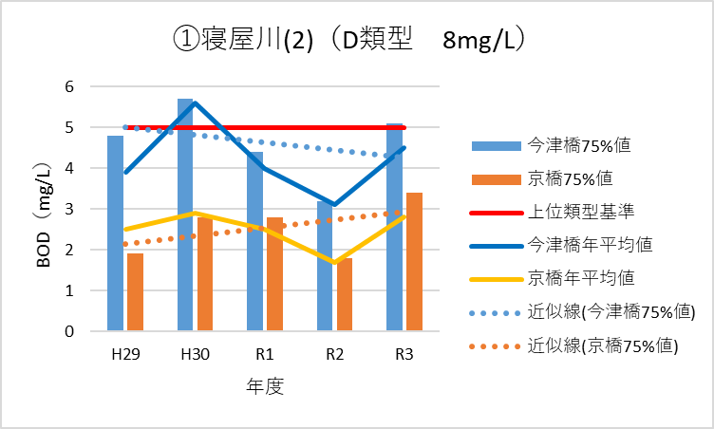２つある環境基準点のうち、今津橋では平成30年度と令和３年度に上位類型の環境基準を達成していないが、改善傾向にある。

京橋では５年間連続で上位類型の環境基準を達成。

以上のことから、上位類型への改定候補とする。

**②古川（Ｄ類型）**

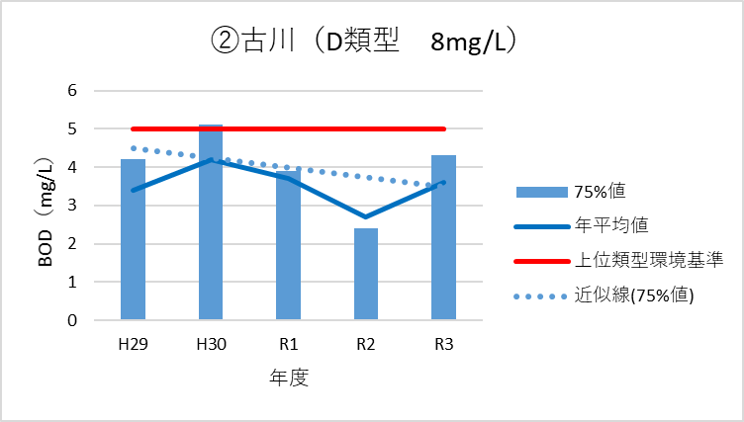平成30年度に上位類型の環境基準を達成していないが、超過は0.1mg/Lのみで、改善傾向にある。

以上のことから、上位類型への改定候補とする。

**③見出川（Ｅ類型）**

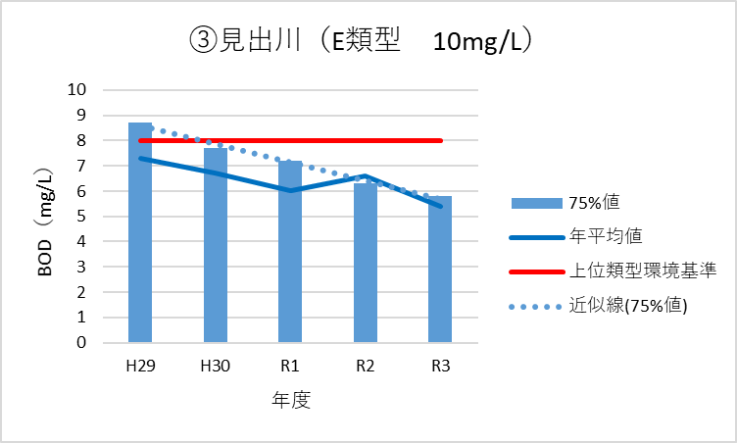平成29年度に上位類型の環境基準を達成していないが、平成30年度以降は連続して達成しており、また改善傾向にある。

以上のことから、上位類型への改定候補とする。

**④第二寝屋川（Ｄ類型）**

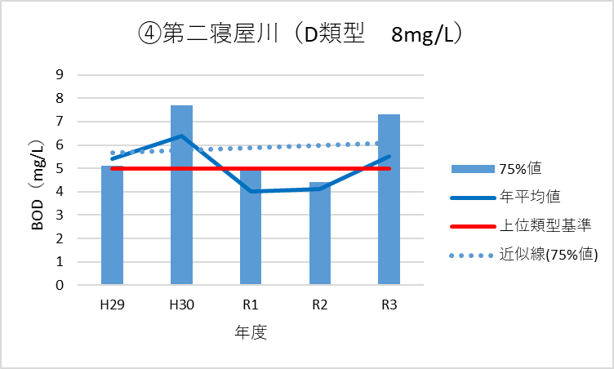令和元年度と令和２年度は上位類型の環境基準を達成しているが、変動が大きく、改善傾向にあるとは言えない。

以上のことから、上位類型への改定候補としない。

**⑤近木川下流（Ｄ類型）**

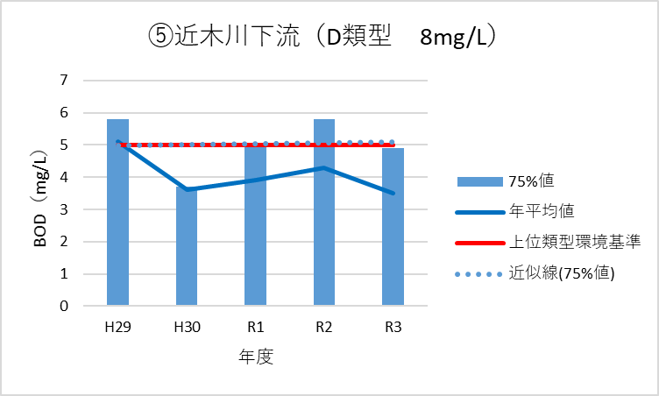平成29年度と令和２年度に上位類型の環境基準を達成しておらず、平成30年度以降改善傾向にあるとは言えない。

以上のことから、上位類型への改定候補としない。

**⑥飛鳥川（Ｃ類型）**

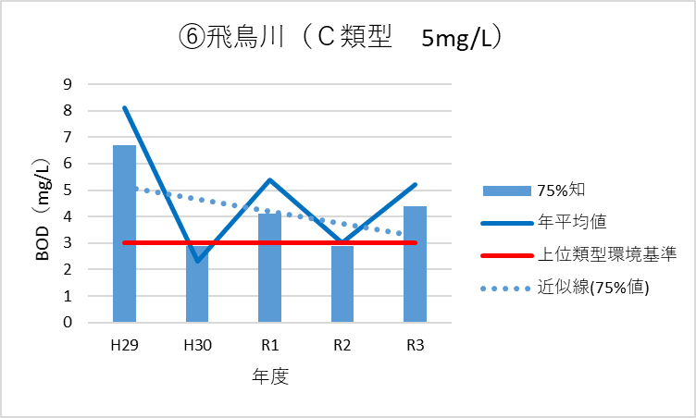平成30年度と令和２年度に上位類型の環境基準を達成しているが、平成29年度は現類型の環境基準を超過するなど、変動が非常に大きい。

以上のことから、上位類型への改定候補としない。

**ウ）現在の類型より２段階上の類型の環境基準を達成している河川水域**

石津川及び樫井川下流は、表20のとおり２段階上の類型の環境基準を達成しており、２段階上の類型への改定候補とする。

**表20　現在の類型より２段階上の類型の環境基準を達成している河川水域**

|  |  |  |  |  |
| --- | --- | --- | --- | --- |
| 水域名 | 河川水域名 | 現在の類型  （BOD環境基準値） | BOD75%値  (H29～R3) | 上位類型の  BOD環境基準値 |
| 泉州諸河川 | 石津川 | Ｄ（ 8mg/L） | 1.7～2.5 | Ｂ（3mg/L）、Ｃ（5mg/L） |
| 泉州諸河川 | 樫井川下流 | Ｅ（10mg/L） | 3.6～4.6 | Ｃ（5mg/L）、Ｄ（8mg/L） |

**エ）上位類型への改定候補**

以上のことから、「目指すべき類型」に合致していない水域については、表21のとおり、12河川水域を上位類型への改定候補とする。

**表21「目指すべき類型」に合致していない水域の**

**上位類型への改定河川水域候補一覧**

|  |  |  |  |
| --- | --- | --- | --- |
| 水域名 | 河川水域名 | 現在の類型 | 改定類型候補(案) |
| 淀　 川 | な　し | ― | ― |
| 神 崎 川 | な　し | ― | ― |
| 寝 屋 川 | 寝屋川(2) | Ｄ | Ｃ |
| 古川 | Ｄ | Ｃ |
| 平野川分水路 | Ｄ | Ｃ |
| 平野川 | Ｄ | Ｃ |
| 大阪市内河川 | 土佐堀川 | Ｃ | Ｂ |
| 大 和 川 | 西除川(2) | Ｄ | Ｃ |
| 泉州諸河川 | 石津川 | Ｄ | Ｂ |
| 春木川 | Ｄ | Ｃ |
| 津田川 | Ｅ | Ｄ |
| 見出川 | Ｅ | Ｄ |
| 佐野川 | Ｅ | Ｄ |
| 樫井川下流 | Ｅ | Ｃ |

**２）当該水系の「目指すべき類型」に合致している水域**

対象水域は、表22のとおり59河川水域があり、近年の水質について、５年間連続（平成29年度～令和３年度）で上位類型の環境基準を達成している河川水域を上位類型へ改定する候補として表23のとおり抽出した。（大阪市内河川は、全河川水域が目指すべき類型であるＢ類型に既に指定されているので除外）

**表22 「目指すべき類型」に合致している河川水域のBOD75%値の推移**

**表23 「目指すべき類型」に合致している水域の**

**上位類型への改定河川水域候補一覧**

|  |  |  |  |
| --- | --- | --- | --- |
| 水域名 | 河川水域名 | 現在の類型 | 改定類型候補(案) |
| 淀　 川 | 檜尾川 | Ｂ | Ａ |
| 芥川(2) | Ａ | ＡＡ |
| 神 崎 川 | なし | ― | ― |
| 寝 屋 川 | なし | ― | ― |
| 大阪市内河川 | なし | ― | ― |
| 大 和 川 | 石川 | Ｂ | Ａ |
| 泉州諸河川 | 和田川 | Ｃ | Ｂ |
| 牛滝川 | Ｂ | Ａ |

**３）新規指定**

新規指定について、これまでと同様に、流路延長５km、流域面積10km2以上もしくはそれと同等と考えられる河川を基本とし、利用目的や水質の現況、発生源の状況、将来の開発予定などを考慮して検討し、現時点で対象となるのは、表24の山田川（神崎川水系）及び水越川（大和川水系）である。

これらについては、いずれも発生源の状況や利用形態について考慮すべき変化があった場合に新規に指定することが妥当と考えられるが、特に変化は確認されないので、今回も新規に指定はしないこととする。

**表24　流路延長５km、流域面積10km2 以上（それと同等）**

**の河川（現在、類型未指定）**

|  |  |  |  |  |
| --- | --- | --- | --- | --- |
| 水系 | 河川水域 | 流路延長（km） | 流域面積（km2) | 流域行政区域 |
| 神崎川 | 山田川 | ７．４ | ８．１ | 吹田市、摂津市 |
| 大和川 | 水越川 | ５．７ | １４．８ | 河南町、千早赤阪村 |

**４）改定候補の河川水域**

１）、２）、３）の検討結果を踏まえて、水質（ＢＯＤ）の観点から類型を改定する候補は、表25のとおり17河川水域とした。

**表25　水質の観点から類型を改定する河川水域の候補一覧**

|  |  |  |  |  |
| --- | --- | --- | --- | --- |
| 水域名 | 河川水域名 | 現在の類型 | 改定類型候補(案) | 検討  分類 |
| 淀　　川 | 檜尾川 | Ｂ | Ａ | ２） |
| 芥川(2) | Ａ | ＡＡ | ２） |
| 寝 屋 川 | 寝屋川(2) | Ｄ | Ｃ | １） |
| 古川 | Ｄ | Ｃ | １） |
| 平野川分水路 | Ｄ | Ｃ | １） |
| 平野川 | Ｄ | Ｃ | １） |
| 大阪市内河川 | 土佐堀川 | Ｃ | Ｂ | １） |
| 大 和 川 | 西除川(2) | Ｄ | Ｃ | １） |
| 石川 | Ｂ | Ａ | ２） |
| 泉州諸河川 | 石津川 | Ｄ | Ｂ | １） |
| 和田川 | Ｃ | Ｂ | ２） |
| 牛滝川 | Ｂ | Ａ | ２） |
| 春木川 | Ｄ | Ｃ | １） |
| 津田川 | Ｅ | Ｄ | １） |
| 見出川 | Ｅ | Ｄ | １） |
| 佐野川 | Ｅ | Ｄ | １） |
| 樫井川下流 | Ｅ | Ｃ | １） |

**（２）水生生物の保全に関する３項目**

「４．類型指定の基本的な考え方」（２）の①及び②の考え方に沿って、府内のすべての河川水域を対象に、表25に示すＢＯＤ等５項目に係る類型の改定等も踏まえ、水生生物の保全等に関する３項目に係る新規指定及び改定を検討する河川を抽出した。

**１）生物Ａ**

ＢＯＤ等の項目について水質が良好なＡ類型以上となる河川水域は、比較的低温域を好む水生生物が生息する場合、「生物Ａ」の指定が可能となる。

このため、今回上位類型への改定候補である表25の河川水域の内、Ａ類型又はＡＡ類型への改定候補である、檜尾川、芥川(2)、石川及び牛滝川の４水域については現在指定されている「生物Ｂ」から「生物Ａ」への改定候補として抽出した。

**２）生物Ｂ**

ＢＯＤ等の項目がＣ類型以上となる河川水域は「生物Ｂ」に指定することとなる。

このため、今回上位類型への改定候補である表25の河川水域の内、Ｅ類型又はＤ類型からＣ類型又はＢ類型への改定候補である、寝屋川(2)、古川、平野川分水路、平野川、西除川(2)、石津川、春木川及び樫井川下流の８河川水域について、「生物Ｂ」の指定候補として抽出した。

**６．河川水域ごとの検討結果**

**（１）上位類型への改定**

水質の観点から上位類型へ改定する候補の17河川水域（表25）について、水質以外に流域の利用形態（上水道水源、農業用水、親水利用等）、開発計画、下水道整備状況、発生源状況、水生生物生息状況等を確認し、表26のとおり、16河川水域の類型指定改定案を作成した。

なお、達成期間については、以下の考え方で早期に達成できるように見直しを行うこととし、表26に記載した。

**【達成期間見直しの考え方】**

上位類型への改定候補の河川水域については、以下の考え方で環境基準の達成期間見直しを検討した。

**１）ＢＯＤ等５項目**

５年間連続（平成29年度～令和３年度）で上位類型のＢＯＤの環境基準を達成していれば、達成期間をイ（直ちに達成）とし、それ以外は、ロ（５年以内で可及的速やかに達成）とする。

**２）水生生物の保全に関する３項目**

全亜鉛について、環境基準を５年連続で達成している場合はイ（直ちに達成）、５年連続で未達成の場合はハ（５年を超える期間で可及的速やかに達成）とし、一部のみ達成している場合はロ（５年以内で可及的速やかに達成）とする。

ただし、全亜鉛以外のノニルフェノール又はＬＡＳが環境基準を達成していない場合は、「イ」の場合は「ロ」、「ロ」の場合は「ハ」とする。

**表26　類型指定改定案**



**表26　類型指定改定案（続き）**



**（２）類型を改定しない河川水域の達成期間見直し**

類型指定見直し候補から外れた河川水域で、達成期間が「イ（直ちに達成）」でないものについては、以下のとおり達成期間の見直し案を作成した。

**１）ＢＯＤ等５項目**

ＢＯＤ等５項目の類型指定を見直さない河川水域で、達成期間が「ロ」又は「ハ」であるものは、表27のとおり11河川水域がある。

**ア）達成期間が「ロ（５年以内に可及的速やかに達成）」の河川**

・勝尾寺川（Ａ類型）、恩智川（Ｃ類型）、東除川（Ｃ類型）、西除川(1)（Ｂ類型）

現類型の環境基準を達成しているため、達成期間を「イ」に改定する。

（安威川下流(3)は、７．安威川の類型指定・環境基準点の見直しで別途検討。）

・飛鳥川（Ｃ類型）

平成29年度に現類型の環境基準を達成しなかったが、平成30年度以降は、連続して達成しているため、「イ」に改定する。

・住吉川（Ｂ類型）、大津川上流（Ｂ類型）

令和２年度又は３年度に現類型の環境基準を達成していないため、引き続き「ロ」とする。

**イ）達成期間が「ハ（５年を超える期間で可及的速やかに達成）」の河川**

・船橋川、穂谷川、天野川（全てＢ類型）

現類型の環境基準を達成しているため、達成期間を「イ」に改定する。

・松尾川（Ｂ類型）

現類型の環境基準を達成していない年度がある（平成30年度及び令和３年度）が、可能な限り早期に達成するため、「ロ」に改定する。

**表27　類型を改定しないが達成期間を見直す河川水域のBOD75%値の推移**

|  |  |  |  |  |  |  |  |  |
| --- | --- | --- | --- | --- | --- | --- | --- | --- |
|  | 区分 | 河川水域名 | 現在の類型 | BODの75％値（mg/L） | | | | |
| H29 | H30 | R1 | R2 | R3 |
| ア） | 神崎川水系 | 勝尾寺川 | Ａロ | 1.1 | 1.4 | 0.8 | 1.0 | 1.0 |
| 寝屋川水系 | 恩智川 | Ｃロ | 4.7 | 3.6 | 3.4 | 2.3 | 2.2 |
| 大和川水系 | 東除川 | Ｃロ | 3.8 | 3.5 | 3.1 | 2.9 | 2.7 |
| 西除川(1) | Ｂロ | 2.4 | 1.6 | 1.6 | 1.3 | 1.8 |
| 飛鳥川 | Ｃロ | **6.7** | 2.9 | 4.1 | 2.9 | 4.4 |
| 大阪市内河川 | 住吉川 | Ｂロ | 2.2 | 2.2 | 1.9 | 1.6 | **3.3** |
| 泉州 | 大津川上流 | Ｂロ | 2.7 | 3.0 | 2.8 | **3.1** | 2.5 |
| イ） | 淀川水系 | 船橋川 | Ｂハ | 2.9 | 2.1 | 3.0 | 2.1 | 2.1 |
| 穂谷川 | Ｂハ | 2.2 | 1.9 | 2.5 | 1.9 | 2.0 |
| 天野川 | Ｂハ | 2.9 | 2.1 | 2.5 | 1.3 | 1.5 |
| 泉州 | 松尾川 | Ｂハ | 2.6 | **3.3** | 3.0 | 2.8 | **3.1** |

**２）水生生物の保全に関する３項目**

**ア）達成期間が「ロ」の河川**

・恩智川（生物Ｂ）

５年間全ての水生生物保全項目の環境基準を達成しているため「イ」に改定する。

・寝屋川(1)、東除川、男里川（全て生物Ｂ）

全亜鉛の環境基準を達成していないため、引き続き「ロ」とする。

**７．安威川の類型指定・環境基準点の見直し**

**（１）必要性**

・安威川ダムは、今年度内に試験湛水を行い令和５年度から供用開始される予定であり、運用後は、その周辺の河川環境が大きく変化すると考えられる。

・茨木市は、上水道水源を安威川の茨木市取水口としていたが、現在は浅井戸扱いとなり、既に取水口の呼称はなくなっている。

・安威川の現在の環境基準の類型は、この取水口の上流と下流で分けて指定されているが、安威川ダムの供用に伴い、現在の類型指定や環境基準点等の一部見直しを検討する。

**（２）現状の類型指定・環境基準点等**

安威川では、現在表28のとおり、ＢＯＤ等や水生生物保全に係る類型を指定しており、毎年度、環境基準点等で水質の常時監視を実施している。

**表28　安威川の類型指定状況（現在）**

|  |  |  |  |
| --- | --- | --- | --- |
| 河川水域名  （範囲） | ＢＯＤ等の項目  に係る類型 | 水生生物保全に関する項目に係る類型 | 常時監視地点名  ○：環境基準点  ●：準基準点 |
| 類型指定年（最終改定年） | |
| 1. 安威川上流   （茨木市取水口より上流） | Ａイ  昭和45年 | 生物Ａイ  平成21年 | 桑ノ原橋○  (安威川ダムより下流) |
| 1. 安威川下流(1)・(2)   （茨木市取水口から  大正川合流点まで） | Ａイ  昭和45年(平成29年) | 生物Ｂイ  平成29年 | 千歳橋●  (茨木川合流より下流)  宮鳥橋○ |
| 1. 安威川下流(3)   （大正川合流点より下流） | Ｂロ  昭和45年(平成21年) | 生物Ｂイ  平成21年 | 新京阪橋○ |

（注）「イ」は直ちに達成。「ロ」は5年以内に可及的速やかに達成。

**（３）見直し案について**

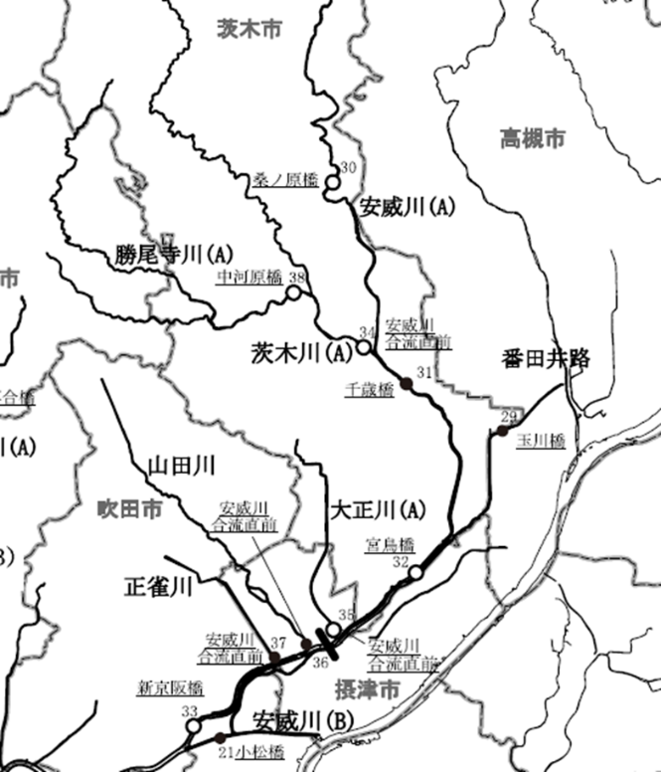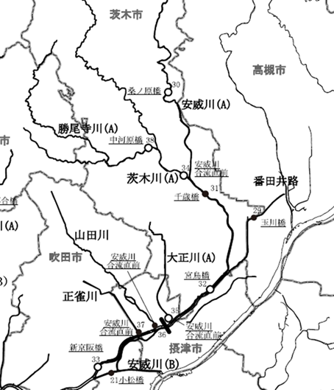

見直し後

現状

**安威川ダム**

**茨木市取水口**

**安威川下流(3)**

**水質B**

**生物B**

**安威川下流(2)**

**水質A**

**生物B**

**安威川下流(1)**

**水質A**

**生物A**

**安威川上流**

**水質A**

**生物A**

**車作大橋（新規環境基準点）**

**茨木市取水口**

**安威川下流(３)水質B**

**生物B**

**安威川下流(１)・(２)**

**水質A**

**生物B**

**安威川上流**

**水質A**

**生物A**

**図４　安威川の類型指定の現状と見直し案**

**表29　安威川の類型指定見直し案**

|  |  |  |  |
| --- | --- | --- | --- |
| 河川水域名  （範囲） | ＢＯＤ等の項目  に係る類型  （現在の類型） | 水生生物保全に関す  る項目に係る類型  （現在の類型） | 常時監視地点名  ○：環境基準点 |
| * 1. 安威川上流   （安威川ダム流出端より上流） | Ａイ  （Ａイ） | 生物Ａイ  （生物Ａイ） | 車作大橋○  【新規】 |
| * 1. ② 安威川下流(1)   （安威川ダム流出端から  茨木川合流点まで） | Ａイ  （Ａイ） | 生物Ａイ  (生物Ａイ、生物Ｂイ) | 桑ノ原橋○ |
| * 1. ③ 安威川下流(2)   （茨木川合流点から  大正川合流点まで） | Ａイ  （Ａイ） | 生物Ｂイ  （生物Ｂイ） | 宮鳥橋○ |
| * 1. 安威川下流(3)   （大正川合流点より下流） | Ｂ**イ**  （Ｂロ） | 生物Ｂイ  （生物Ｂイ） | 新京阪橋○ |

１）類型指定及びその範囲

①安威川上流

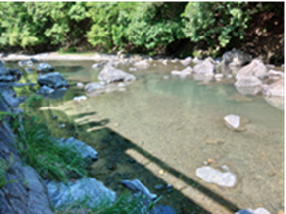安威川ダムの運用により河川環境が大きく変わると考えられるため、「安威川上流」は、「茨木市取水口より上流」から「安威川ダム流出端より上流」に変更する。

車作大橋(桑ノ原橋の上流)→

類型については、現在、ＢＯＤ等の項目はＡ類型となっており、茨木市が独自に調査している安威川ダムより上流（車作大橋）でもＡ類型の環境基準値を下回っていることから、引き続きＡとし、水生生物に関する項目も引き続き生物Ａとする。

**②安威川下流(1)**

「安威川上流」の範囲を変更するため、「安威川下流」は安威川ダム流出端から下流とする。

また、「安威川下流」の水域区分は、２水域から３水域に増やし、「安威川下流(1)」は「安威川ダム流出端から下流の茨木川合流点（準基準点の千歳橋の上流）まで」とする。

類型については、現在、ＢＯＤ等の項目はＡ類型となっており、上位類型の環境基準は達成していないことから、引き続きＡとし、水生生物に関する項目も現安威川上流部分を含むことから引き続き生物Ａとする。

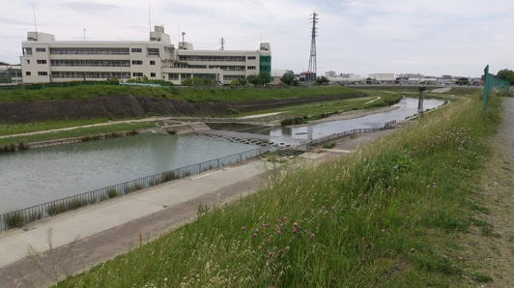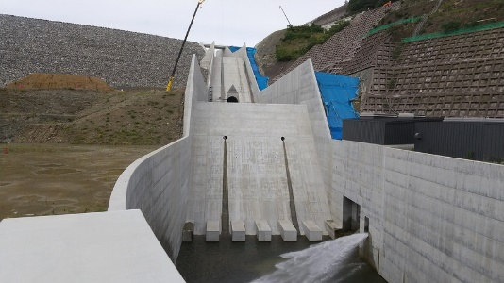

　　　　　安威川ダム放流側　　　　　　　　　　旧茨木市取水口付近

**③安威川下流(2)**

安威川下流(1)を新しく設定するため、安威川下流(2)は、茨木川合流点から大正川合流点までとする。

類型については、ＢＯＤ等と水生生物保全に関する項目は変更なしとする。

**④安威川下流(3)**

安威川下流(3)は、現在から変更がないため、範囲の変更はない。

類型については、ＢＯＤ等と水生生物保全に関する項目は変更なしとする。

ただし、ＢＯＤ等の項目の達成期間は現状「ロ」であるが、平成29年度以降、現在のＢ類型の環境基準を達成しているため、「イ」に変更することが適当と考えられる。

（参考）安威川水域の現在の類型とＢＯＤの75％値の推移



**２） 環境基準点等**

今回の類型指定の見直しにより、安威川の水域区分が３水域から４水域に増加するが、「安威川上流」には環境基準点がないため、新たに設置する必要がある。

このため、茨木市が独自にこれまで水質測定を行っている龍仙峡の「車作大橋」を新たな環境基準点の候補とし、市の測定結果では、過去10年間で最大でも1.2mg/LとＡ類型の基準を達成しているため、「車作大橋」を「安威川上流」の新たな環境基準点とする。

また、測定頻度は、基本現状と同様（BOD等は年間４回）とし、現在の「安威川上流」の環境基準点である「桑ノ原橋」は、安威川ダム供用後の影響を把握するために、引き続き、「安威川下流(1)」の環境基準点として常時監視を継続することが適当と考えられる。

さらに、千歳橋は、下流の環境基準点（宮鳥橋）とＢＯＤ値がほとんど同じのため、前回の見直しで類型範囲を統合して環境基準点から準基準点に変更したが、環境基準点の調査結果の評価等にこれまで使用していないことから廃止しても問題ないと考えられる。

（参考）茨木市の水質測定状況（車作大橋）

・測定頻度：年４回（ただし、平成22年度までは年12回実施）

・ＢＯＤ測定結果（平成29年度から令和３年度）

年間75％値　<0.5～0.9mg/L　　　年平均値　<0.5～0.9mg/L

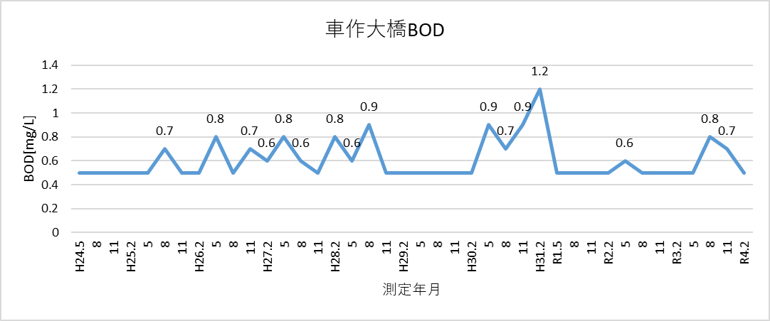

注）<0.5のデータも便宜上0.5として表記

図５　車作大橋のBOD濃度の推移（茨木市提供）

**８．まとめ**

河川水質環境基準に係る類型については、以下のとおり、上位類型への改定等を行うことが適当である。なお、この改定に伴う類型別の河川水域数は表30に示すとおりである。

**（１）上位類型への改定**

16河川水域について、ＢＯＤ等５項目の類型を上位の類型に改定する。

このうち、８河川水域については、新たに水生生物類型を指定する。

|  |  |  |  |  |
| --- | --- | --- | --- | --- |
| 水系 | 河川水域名 | 範　囲 | 類型改定案 | |
| ＢＯＤ等５項目 | 水生生物３項目 |
| 淀川水系 | 檜尾川 | 全　域 | Ｂイ　→　Ａイ | （生物Ｂイ 改定なし） |
| 寝屋川水系 | 寝屋川(2) | 住道大橋より下流 | Ｄロ　→　Ｃロ | 生物Ｂロ（新規） |
| 古川 | 全　域 | Ｄロ　→　Ｃロ | 生物Ｂハ（新規） |
| 平野川分水路 | 全　域 | Ｄイ　→　Ｃイ | 生物Ｂハ（新規） |
| 平野川 | 全　域 | Ｄイ　→　Ｃイ | 生物Ｂハ（新規） |
| 大阪市内河川 | 土佐堀川 | 全　域 | Ｃイ　→　Ｂイ | （生物Ｂイ 改定なし） |
| 大和川水系 | 石川 | 全　域 | Ｂイ　→　Ａイ | （生物Ｂイ 改定なし） |
| 西除川(2) | 狭山池流出端より下流 | Ｄロ　→　Ｃイ | 生物Ｂハ（新規） |
| 泉州諸河川 | 石津川 | 全　域 | Ｄイ　→　Ｂイ | 生物Ｂロ（新規） |
| 和田川 | 全　域 | Ｃロ　→　Ｂイ | （生物Ｂイ 改定なし） |
| 牛滝川 | 全　域 | Ｂロ　→　Ａイ | （生物Ｂイ 改定なし） |
| 春木川 | 全　域 | Ｄイ　→　Ｃイ | 生物Ｂロ（新規） |
| 津田川 | 全　域 | Ｅイ　→　Ｄイ | ― |
| 見出川 | 全　域 | Ｅイ　→　Ｄロ | ― |
| 佐野川 | 全　域 | Ｅイ　→　Ｄイ | ― |
| 樫井川下流 | 兎田橋より下流 | Ｅイ　→　Ｃイ | 生物Ｂロ（新規） |

**（２）類型範囲の変更**

神崎川水系･安威川について、類型範囲及び達成期間を変更する。

|  |  |  |  |  |  |
| --- | --- | --- | --- | --- | --- |
| 河川水域名 | 類　型　範　囲 | | ＢＯＤ等  ５項目 | 水生生物  ３項目 | 環境基準点 |
| 現行 | 変更案 |
| 安威川上流 | 茨木市取水口より上流 | 安威川ダム流出端より上流 | Ａイ  （改定なし） | 生物Ａイ  （改定なし） | 車作大橋  （新設） |
| 安威川下流(1) | 茨木市取水口から大正川合流点まで | 安威川ダム流出端から茨木川合流点まで | Ａイ  （改定なし） | 生物Ａイ  (取水口より上流は改定なく、下流は生物Ｂイ→生物Ａイに改定) | 桑ノ原橋 |
| 安威川下流(2) | 茨木川合流点から大正川合流点まで | Ａイ  （改定なし） | 生物Ｂイ  （改定なし） | 宮鳥橋  (準基準点「千歳橋」は廃止) |
| 安威川下流(3) | 大正川合流点より下流 | 大正川合流点より下流 | Ｂロ→Ｂイ | 生物Ｂイ  （改定なし） | 新京阪橋 |

（３）達成期間の変更

類型を改定しない８河川水域について、達成期間を変更する。

|  |  |  |  |  |
| --- | --- | --- | --- | --- |
| 水系 | 河川水域名 | 範　囲 | ＢＯＤ等５項目 | 水生生物３項目 |
| 淀川水系 | 船橋川 | 全　域 | Ｂハ　→　Ｂイ | ― |
| 穂谷川 | 全　域 | Ｂハ　→　Ｂイ | ― |
| 天野川 | 奈良県界より下流 | Ｂハ　→　Ｂイ | ― |
| 神崎川水系 | 勝尾寺川 | 全　域 | Ａロ　→　Ａイ | ― |
| 寝屋川水系 | 恩智川 | 全　域 | Ｃロ　→　Ｃイ | 生物Ｂロ→生物Ｂイ |
| 大和川水系 | 飛鳥川 | 全　域 | Ｃロ　→　Ｃイ | ― |
| 東除川 | 全　域 | Ｃロ　→　Ｃイ | ― |
| 西除川(1) | 狭山池流出端より上流 | Ｂロ　→　Ｂイ | ― |

**表30　類型別の指定水域数**

①＜ＢＯＤ等５項目＞

|  |  |  |
| --- | --- | --- |
| 類型 | 現行 | 指定・改定案 |
| ＡＡ | 3 | 3 |
| Ａ | 26 | 30 |
| Ｂ | 29 | 29 |
| Ｃ | 8 | 13 |
| Ｄ | 11 | 7 |
| Ｅ | 4 | 0 |
| 全類型 | 81 | 82 |

②＜水生生物の保全等に関する３項目＞

|  |  |  |
| --- | --- | --- |
| 類型 | 現行 | 指定・改定案 |
| 生物Ａ | 9 | 10 |
| 生物Ｂ | 56 | 64 |
| 全類型 | 65 | 74 |

　　　※生物特Ａ、生物特Ｂの指定水域なし

**おわりに**

本部会では、計３回の審議を行い、府内の河川水域における水質や利用の状況等を踏まえ、類型指定の基本的な考え方を示し、この考え方に沿って上位　類型への改定を検討すべき河川水域を抽出した。

抽出した個々の河川水域については、月別のＢＯＤ濃度等の水質、流域の　利用形態、発生源の状況等をさらに詳細に検証した。

その結果、16河川水域についてＢＯＤ等５項目を上位類型へ改定をするとともに、このうち８河川水域は新たに水生生物類型を指定し、類型指定を見直さない河川水域も環境基準の達成状況を踏まえて達成期間を前倒しすることが適当であるとの結論を得た。

また、新たなダムの供用が予定されている河川水域は、河川環境が変化すると考えられることから、類型範囲等を変更することが適当であると判断した。

今回の類型指定見直しを行うと、ＢＯＤ等５項目について、府内ではＥ類型の河川水域はなくなるが、７河川水域で依然Ｄ類型が残存するため、水質の常時監視を適切に行い、府内の全ての河川水域がＣ類型以上となるよう、引き続きさらなる水質改善に取り組んでいく必要がある。

一方で、水生生物については、水質だけでなく水温や河川構造等の河川環境によって生息状況が異なることから、環境ＤＮＡ調査のような新しい手法も含めて、府内の関係機関等と連携し、府内の河川水域における水生生物の実態を把握していくことも期待する。

大阪府においては、上述の内容を踏まえて、河川水質環境基準に係る類型指定について適切に見直しを実施し、引き続き関係機関と連携して生活排水対策や事業場の排水規制・指導など河川水質保全の取組みを推進するとともに、　府民が水質だけでなく水生生物も含めた豊かな川により一層関心を持ち、利用していただけるように取り組まれたい。